& | $ | k | i | ! | ACTIVITE : L'homme modifie la répartition des êtres vivants.

A- Une influence individuelle sur la répartition des êtres vivants.
En observant le document 1 de ton livre à la page 16 réponds à la question 1 $. . . . . . . . . . . . . . . . . . . . . . . . . . . . . . . . . . . . . . . . . . . . . . . . . . . . . . . . . . . . . . . . . . . . . . . . . . . . . . . . . . . . . . . . . . . . . . . . . . . . . . . . . . . . . . . . . . . . . . . . . . . . . . . . . . . . . . . . . . . . . . . . . . . . . . . . . . . . . . . . . . . . . . . . .
Pourquoi parle-t-on d'influence individuelle?k. . . . . . . . . . . . . . . . . . . . . . . . . . . . . . . . . . . . . . . . . . . . . . . . . . . . . . . . . . . . . . . . . . . . . . . . . . . . . . . . . . . . . . . . . . . . . . . . . . . . . . . . . . . . . . . . . . . . . . . . . . . . . . . . . . . . . . . . . . . . . . . . . . . . . . . . . . . . . . . . . . . . . . . . . . . . . . . . . . . . . . . . . . . . . . . . . . .
B- Les travaux du collège influencent la répartition des êtres vivants.
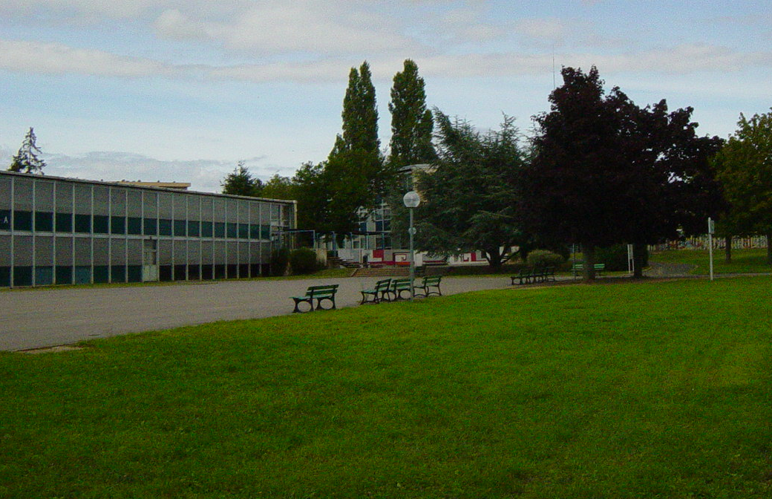  Le collège Bégon en septembre 2004 | 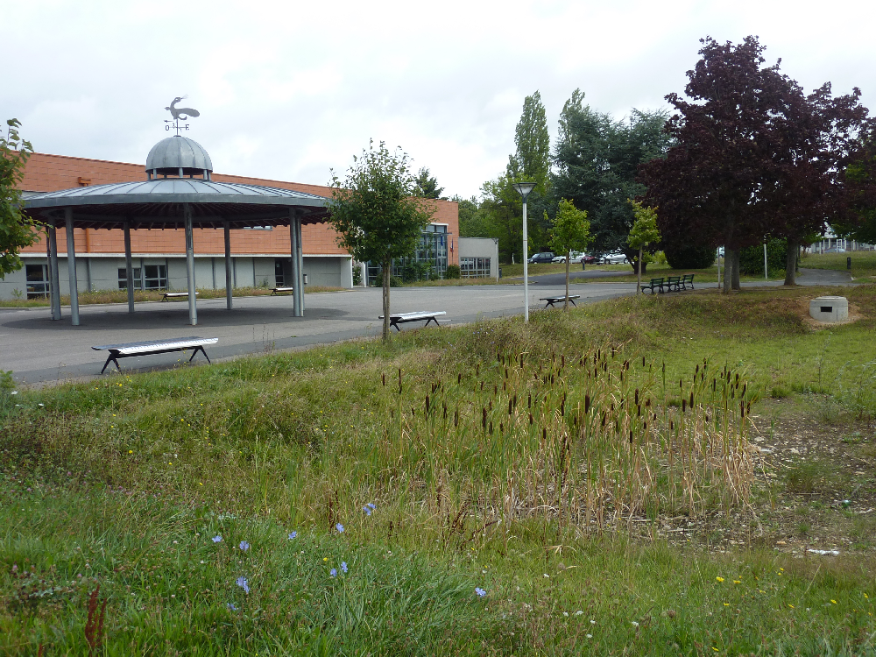  Le collège Bégon en septembre 2011
a- Compare ces deux photographies du collège Bégon et répond aux questions suivantes
1) Combien de temps sépare ces deux photos? $. . . . . . . . . . . . . . . . . . . . . . . . . . . . . . . . . . . . . . . . . . . . . . . . . . . . . . . . . . . . . . . . . . . . . . . . . . . . . . . . . . . . . . . . . . . . . . . . . . . . . . . . . . . . . . . . . . . .
2) Relève au moins trois changements entre ces deux images du collège$. . . . . . . . . . . . . . . . . . . . . . . . . . . . . . . . . . . . . . . . . . . . . . . . . . . . . . . . . . . . . . . . . . . . . . . . . . . . . . . . . . . . . . . . . . . . . . . . . . . . . . . . . . . . . . . . . . . . . . . . . . . . . . . . . . . . . . . . . . . . . . . . . . . . . . . . . . . . . . . . . . . . . . . . . . . . . . . . . . . . . . . . . . . . . . . . . . . . . . . . . . . . . . . . . . . . . . . . . . . . . . . . . . . . . . . . . . . . . . . . . . . . . . . . . . .
3) Indique un changement qui a eu une conséquence sur la répartition des êtres vivantsk. . . . . . . . . . . . . . . . . . . . . . . . . . . . . . . . . . . . . . . . . . . . . . . . . . . . . . . . . . . . . . . . . . . . . . . . . . . . . . . . . . . . . . . . . . . . . . . . . . . . . . . . . . . . . . . . . . . . . . . . . . . . . . . . . . . . . . . . . . . . . . . . . . . . . . . . . . . . . . . . . . . .
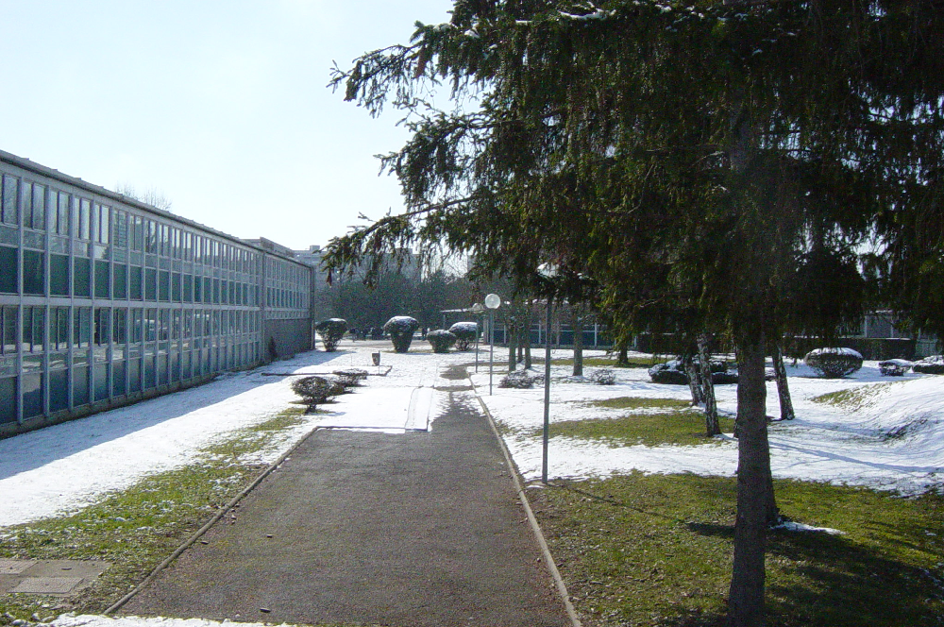Le collège Bégon au mois de mars 2005
b- Observe bien cette image du collège et compare la à ce que tu vois en ce moment en répondant aux questions.

1) Note au moins deux changements qui ont eu lieu entre le mois de mars 2005 et aujourd'hui$.. . . . . . . . . . . . . . . . . . . . . . . . . . . . . . . . . . . . . . . . . . . . . . . . . . . . . . . . . . . . . . . . . . . . . . . . . . . . . . . . . . . . . . . . . . . . . . . . . . . . . . . . . . . . . . . . . . . . . . . . . . . . . . . . . . . . . . . . . . . . . . . . . . . . . . . . . . . . . . . . . . . . . . . . . . . . . . . . . . . . . . . . . . . . . . . . . . . . . . . . . . . . . . . . . . . . . . . . .
2) Indique si des êtres vivants ont disparu$.. . . . . . . . . . . . . . . . . . . . . . . . . . . . . . . . . . . . . . . . . . . . . . . . . . . . . . . . . . . . . . . . . . . . . . . . . . . . . . . . . . . . . . . . . . . . . . . . . . . . . . . . . . . . . . . . . . . . . . .
3) L'aménagement du collège par l'homme a -t-il entrainé la destruction de tous les êtres vivants ? Justifie ta réponse k. . . . . . . . . . . . . . . . . . . . . . . . . . . . . . . . . . . . . . . . . . . . . . . . . . . . . . . . . . . . . . . . . . . . . . . . . . . . . . . . . . . . . . . . . . . . . . . . . . . . . . . . . . . . . . . . . . . . . . . . . . . . . . . . . . . . . . . . . . . . . . . . . . . . . . . . . . . . . . . . . . . . . . . . . . . . . . . . . . . . . . . . . . . . . . . . . . . . . . . . . . . . . . . . . . . . . . . . . . . . . . . . . . . . . . . . . . . . . . . . . . . . . . . . . . . . . . . . . . . . . . . . . . . . . . . . . . . . . . . . . . . . . . . . . . .
C- L'aménagement d'un territoire doit tenir compte de la présence des êtres vivants.
Étudie les documents 3 et 4 de ton livre à la page 17 et réponds aux questions 3., 4. et 5. .
3) p17 . . . . . . . . . . . . . . . . . . . . . . . . . . . . . . . . . . . . . . . . . . . . . . . . . . . . . . . . . . . . . . . . . . . . . . . . . . . . . . . . . . . . . . . . . . . . . . . . . . . . . . . . . . . . . . . . . . . . . . . . . . . . . . . . . . . . . . . . . . . . . . . . . . . . . . . . . . . . . . . . . . . . . . . . . . . . . . . . . . . . . . . . . . . . . . . . . . . . . . . . . . . . . . . . . . . . . . . . . . . . . . . . .
4) p17 . . . . . . . . . . . . . . . . . . . . . . . . . . . . . . . . . . . . . . . . . . . . . . . . . . . . . . . . . . . . . . . . . . . . . . . . . . . . . . . . . . . . . . . . . . . . . . . . . . . . . . . . . . . . . . . . . . . . . . . . . . . . . . . . . . . . . . . . . . . . . . . . . . . . . . . . . . . . . . . . . . . . . . . . . . . . . . . . . . . . . . . . . . . . . . . . . . . . . . . . . . . . . . . . . . . . . . . . . . . . . . . . .
5) p17 . . . . . . . . . . . . . . . . . . . . . . . . . . . . . . . . . . . . . . . . . . . . . . . . . . . . . . . . . . . . . . . . . . . . . . . . . . . . . . . . . . . . . . . . . . . . . . . . . . . . . . . . . . . . . . . . . . . . . . . . . . . . . . . . . . . . . . . . . . . . . . . . . . . .

